**Presentación para el líder**

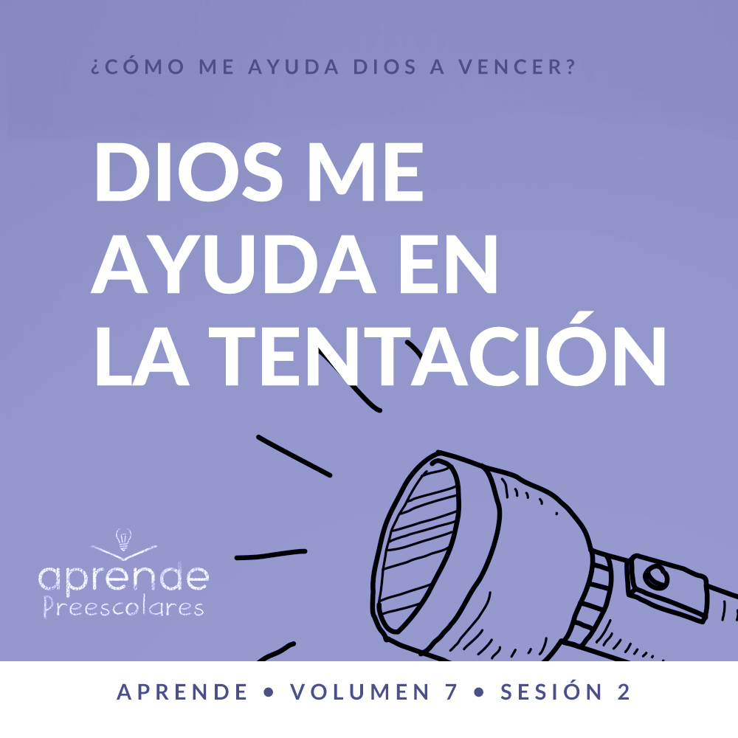

**Resumen del volumen**

**¿Cómo me ayuda Dios a vencer?**

*La vida está llena de desafíos. Felizmente, cuando decidimos vivir para Dios, tenemos la confianza de que ya no andamos solos por la vida. El Señor nos ofrece su ayuda para atravesar todas las circunstancias difíciles. Él sabe que enfrentaremos miedos, decisiones y emociones y que no siempre nos sentimos lo suficientemente preparados para superarlos. Cuando no sepamos qué hacer, podemos acudir a Dios por la respuesta. Él nos ayudará a vencer cada desafío.*

**Resumen de la sesión**

**Dios me ayuda en la tentación**

*En esta sesión de* **Aprende***, los preescolares descubrirán que todos podemos sentirnos tentados a tomar malas decisiones. La Biblia nos enseña que todos pecamos, pero como creyentes deberíamos decir y hacer lo bueno. En esta historia bíblica, veremos cómo José decidió honrar a Dios y tomó buenas decisiones. Desde muy temprana edad, los preescolares aprenderán que Dios nos ayuda a tomar buenas decisiones.*

**Lección bíblica**

José y la esposa de Potifar

[Génesis 39:1–23](https://ref.ly/logosref/Bible.Ge39.1-23)

**Verdad de fe**

Dios me ayuda a tomar buenas decisiones.

**Versículo de fe**

[Filipenses 4:13](https://ref.ly/logosref/Bible.Php4.13) (NTV)

Pues todo lo puedo hacer por medio de Cristo, quien me da las fuerzas.

**Preparación para la sesión**

**Tiempo de preparación para el líder: 20–25 minutos**

|  |
| --- |
| ***Necesitarás***  ***Actividades antes del servicio***   * *Bollos o algún pastel pequeño, uno por niño* * *Juguetes*   ***Grupo grande***   * *Biblia* * *Cantos de adoración (Se sugiere buscar en Internet canciones alegres y dinámicas relacionadas con la Biblia y el tema de la sesión.)* * *Aquellos grupos que no usen celulares o tabletas también necesitarán:*   *• Proyector o televisor*  *• Computadora o laptop*  *• Video del* ***Sonido Verdad de fe*** *(sonido de una campanilla)*  *•* ***Diapositiva Verdad de fe***  ***• Diapositiva Versículo de fe***  ***• Video Lección bíblica A***  ***• Video Lección bíblica B***  ***Grupo pequeño***   * ***Hoja de actividad Grupo pequeño****, una hoja por niño* * *Lápices, uno por niño* * *Crayolas, marcadores o lápices de color* * *Recipientes pequeños, uno por equipo* * *Ladrillos pequeños, de dos colores, diez de cada color* * *Tres bolsas de papel* * *Dos regalos pequeños* * *Suficientes golosinas o premios para todos*   *Para acceder al contenido y los videos de la sesión desde una computadora, visita:* [*ProyectoCompromisoBiblico.com/Descargas*](https://proyectocompromisobiblico.com/descargas) |
| ***Preparación***  ***Actividades antes del servicio***   * *Disponer los juguetes y la merienda en una mesa.*   ***Grupo grande***   * *Descargar los videos y las diapositivas que correspondan.* * *Elegir cantos de alabanza y tenerlos listos para su reproducción.*   ***Grupo pequeño***   * *Imprimir copias de la* ***Hoja de actividad Grupo pequeño****, una copia por niño.* * *Esparcir los ladrillos en el área de juego.* * *Colocar el recipiente de cada equipo frente a la fila de niños.* * *Colocar los objetos en la bolsa. En la primera bolsa y la tercera bolsa, poner un premio pequeño para un niño. En la segunda bolsa, poner un premio para repartir entre todos.*   *¿Es la primera vez que enseñas* Aprende *para preescolares? Lee la* [*Guía para el facilitador*](https://0b769b0ed3569ef9d18b-f88d8272f61086866d50d048b43ef630.ssl.cf2.rackcdn.com/sites/biblengagementproject/Guia_para_el_facilitador_de_Escucha.pdf)*.* |

**Actividades antes del servicio**

*Verifica qué materiales se necesitan al comienzo de la sesión.*

**Entrada a la historia bíblica**

¿Alguna vez trataron de dejar de comer un alimento que les gustaba? *(Respuesta del grupo)* Tal vez les gusta comer dulces como rosquillas o bollos. ¿Les gustan esas cosas ricas? *(Respuesta del grupo)* A mí sí. Entonces, les voy a dar a cada uno algo rico para que lo sostenga en la mano.

• *Distribuye los bollos.*

¡Un momento! No pueden comerlo. Solo deben sostenerlo en la mano. Lo pueden mirar y oler, pero no lo coman.

¿Cuál es su comida rica favorita?

Cuesta mucho no comer ese bollo que tienen en la mano, ¿no?

¿Por qué es tan difícil?

A veces es difícil tomar buenas decisiones, en especial cuando realmente queremos algo que tenemos a nuestro alcance. Eso se llama tentación. Siempre hay cosas que nos tientan. Podría ser algo rico que no deberíamos comer o podría ser tomar un juguete que no nos pertenece. Hoy aprenderemos cómo tomar buenas decisiones en esos momentos. Cada uno se portó muy bien al no comer ese bollo. Pueden llevárselo para la merienda.

**Merienda**

**Bollos (o lo que se usó en la Entrada a la historia bíblica)**

Ya fue suficiente tentación por hoy. Ahora pueden comer el bollo.

• *Mientras los niños comen la merienda, pregúntales:*

¿Alguna vez tomaron la decisión de hacer lo bueno?

¿Cómo se sintieron?

¿Alguna vez tomaron una mala decisión?

¿Cómo se sintieron?

¿Sabían que hay Alguien que nos puede ayudar a tomar buenas decisiones?

¡Qué inteligentes son! El Señor nos ayuda a tomar buenas decisiones. No siempre es fácil decidir hacer lo bueno, pero siempre será lo mejor. Me emociona aprender cómo Dios nos ayuda a tomar buenas decisiones.

**Juego libre**

*Los niños pueden entretenerse con los juguetes si queda tiempo libre.*

**Transición**

*Unos minutos antes del servicio, pide a los niños que se reúnan en el área del grupo grande y que se siente cada uno en su lugar.*

**Grupo grande**

**25 minutos**

*Verifica qué materiales se necesitan al comienzo de la sesión.*

**Introducción**

¿Están alegres de estar aquí? *(Respuesta del grupo)* ¿Sabían que Dios nos dio la Biblia para que podamos conocerlo y aprender cómo Él quiere que vivamos? *(Respuesta del grupo)*

Hoy aprenderemos qué podemos hacer para tomar buenas decisiones. ¿Alguna vez tuvieron tantas ganas de tener algo que lo robaron a otra persona? *(Respuesta del grupo)* ¿Alguna vez dijeron algo cruel a otra persona para herirla? *(Respuesta del grupo)* No siempre es fácil tomar buenas decisiones. Pero felizmente, Dios no nos deja solos cuando tenemos que decidir qué hacer. Él nos dio al Espíritu Santo para ayudarnos a tomar buenas decisiones. ¿No es maravilloso? *(Respuesta del grupo)*

**Verdad de fe**

Tomar buenas decisiones me recuerda la Verdad de fe de hoy. **Dios me ayuda a tomar buenas decisiones.**

• *Mostrar la* ***Diapositiva Verdad de fe.***

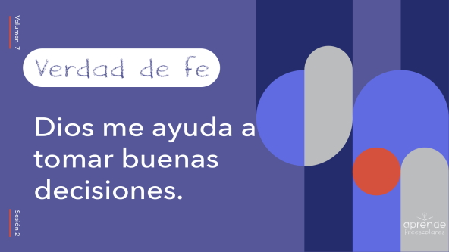

Digan conmigo la Verdad de fe. Levanten las manos como si festejaran. *(Demuestra la acción)*. Ahora, digamos juntos la Verdad de fe con las manos en alto. ¿Listos? **Dios me ayuda a tomar buenas decisiones.** ¡Excelente! Digámosla una vez más, pero esta vez aplaudiremos en cada palabra. ¿Listos? **Dios me ayuda a tomar buenas decisiones.** ¡Eso estuvo muy bien!

**Qué enseña la Biblia**

Una de las cosas más importantes que hacemos juntos es aprender de Dios y de su Palabra, la Biblia. Ella está llena de muchas verdades sobre el Señor. Hoy aprenderemos algo especial. Veamos qué hace Lizzy.

• *Mostrar el* ***Video Lección bíblica A.***

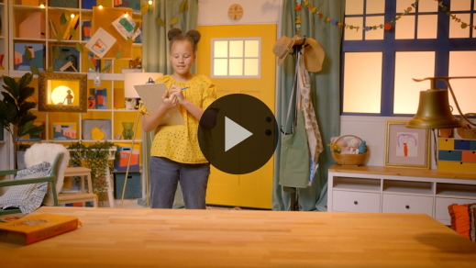

¡Sensacional! ¡Aprenden muy bien el Versículo de fe! Nos recuerda que podemos hacer frente a cualquier cosa con la ayuda de Jesús. Es un versículo muy importante que debemos recordar.

**Adoración**

Cuando conocemos la Palabra de Dios y tomamos buenas decisiones, le mostramos al Señor lo mucho que lo amamos. Ahora es nuestra oportunidad de decirle que lo amamos mucho. Alabemos ahora a Dios.

**Alabanza**

¿Quieres decir a Dios que lo amas? Pon la mano sobre tu corazón y di: «Te amo, Dios» *(Respuesta del grupo)*

¿Estás alegre porque Dios te ayuda? Aplaude tres veces. *(Respuesta del grupo)*

¿Estás listo para adorar a Dios? Salta muy alto. *(Respuesta del grupo)*

**Canto**

Creo que están listos para adorar a Dios cantando.

• *Dirige a los niños en una o dos canciones. Lee la sugerencia al principio de la sesión.*

**Oración**

¡Qué hermoso que estuvo eso! Sé que a Dios le gusta mucho que lo adoremos y le digamos cuánto lo amamos. Ahora, hablemos con Dios.

|  |
| --- |
| Querido Dios, te amamos mucho. Gracias por ser tan bueno con nosotros. Qué dicha saber que nos ayudas a tomar buenas decisiones. Queremos seguirte. Amén. |

**Qué enseña la Biblia (continuación)**

Dios se alegra de que dediquemos tiempo a estudiar la Biblia. La Palabra de Dios nos ayuda a saber cómo quiere Él que vivamos. Veamos qué hace Lizzy para ver qué historia bíblica quiere contarnos hoy.

• *Mostrar el* ***Video Lección bíblica B****.*

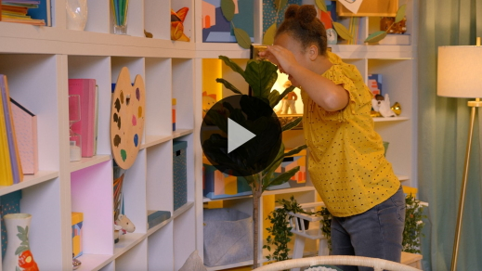

Hicieron un buen trabajo al ayudar al Abuelo a descubrir las pistas. ¿Quién trató de hacer que José hiciera algo malo? *(Escucha las respuestas)*. Sí, la esposa de Potifar. José decidió honrar a Dios, y por eso no hizo lo que ella quería. En cambio, José tomó buenas decisiones. Y, entonces, ella metió a José en problemas.

Pero José se enfocó en hacer lo bueno y honrar al Señor. Y Dios estuvo con José aun cuando lo metieron en la cárcel. Cuando confiamos en Dios y pensamos en Él en todas las situaciones, ¿qué dice nuestra Verdad de fe? **Dios me ayuda a tomar buenas decisiones.**

**Respuesta personal**

• *Pon una melodía de adoración como música de fondo.*

Tomemos un momento para responder a lo que aprendimos hoy. Responder significa pedirle a Dios que nos ayude a poner en práctica lo que aprendimos. Extendamos las manos como si pidiéramos ayuda a Dios. *(Demuestra la acción)*. Al Señor le gusta mucho ayudarnos. Pidámosle que nos ayude a tomar buenas decisiones.

• *Opcional: Los niños pueden repetir las frases de la oración a medida que las dices.*

|  |
| --- |
| Querido Dios, gracias por estar siempre conmigo. No siempre es fácil hacer y decir cosas buenas. Yo sé que, si confío en ti, podré tomar buenas decisiones. Quiero hacer todo para tu honra. Amén. |

**Versículo de fe**

Me gusta aprender la Palabra de Dios. ¿Y a ustedes? *(Respuesta del grupo)* Digamos todos juntos el Versículo de fe y hagamos los movimientos.

[Filipenses 4:13](https://ref.ly/logosref/Bible.Php4.13) (NTV)

Pues todo lo puedo hacer por medio de Cristo, quien me da las fuerzas.

• *Mostrar la* ***Diapositiva Versículo de fe.***

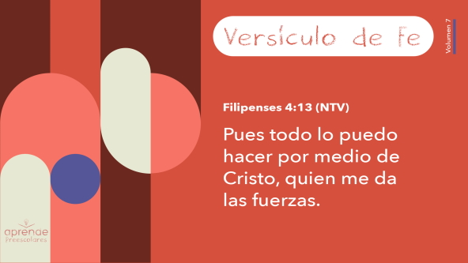

¡Fantástico! Qué bien que están aprendiendo el Versículo de fe.

**Cierre**

¿Se divirtieron al aprender sobre Dios hoy? *(Respuesta del grupo)* Alabamos, oramos y jugamos juntos. Aprendimos que José tomó una decisión de verdad importante. José tomó una buena decisión y obró bien. No fue fácil, pero Dios estuvo con él todo el tiempo.

• *Reproducir el video**del* ***Sonido Verdad de fe*** *(sonido de una campanilla)*

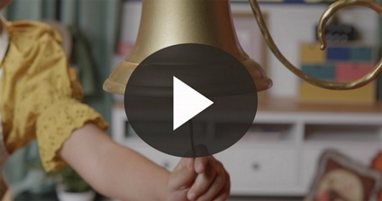

¡Justo a tiempo! Ese sonido significa que tenemos que practicar nuestra Verdad de fe una vez más: **Dios me ayuda a tomar buenas decisiones.**

• *Mostrar la* ***Diapositiva Verdad de fe.***



Gritémosla juntos. ¿Listos? **Dios me ayuda a tomar buenas decisiones.** Ahora, díganla a la persona sentada a su lado. ¿Listos? **Dios me ayuda a tomar buenas decisiones.**

**Transición a los grupos pequeños**

La pasé muy bien al aprender con ustedes. Llegó la hora de pasar a nuestros grupos pequeños.

• *Invita a los niños a reunirse con su grupo*.

|  |
| --- |
| ***Sugerencia para el líder****: Para formar los grupos, puedes dividir a los niños por edad o asignarles diferentes colores. Recuerda que algunos preescolares tal vez no sepan qué edad tienen. Una etiqueta adhesiva de color, una prenda de ropa o una cinta en la muñeca pueden servir para separar a los niños en diferentes grupos y ayudarlos a identificar el grupo pequeño que les corresponde.* |

**Grupo pequeño**

**25 minutos**

*Verifica la lista de materiales necesarios e instrucciones al comienzo de la sesión o, a continuación, en cada actividad.*

|  |
| --- |
| ***Sugerencia para el líder****: Los grupos pequeños pueden pasar de un círculo a otro para cambiar de actividad, o todos los grupos pueden realizar la misma actividad al mismo tiempo. Si decides que cambien de círculo, necesitarás contar con al menos un líder por círculo.* |

**Círculo 1**

**Conexión del grupo**

**¿Bueno o malo?**

Hoy estamos aprendiendo sobre cómo tomar buenas decisiones. En la historia bíblica que vimos, José tuvo que tomar una decisión importante. José confió en que Dios lo ayudaría y tomó una buena decisión. Lo que me recuerda nuestra Verdad de fe. **Dios me ayuda a tomar buenas decisiones.**

Practiquemos tomar buenas decisiones. Les leeré diferentes decisiones que podemos tomar. Ustedes decidirán si es una buena o una mala decisión. Si es una buena decisión, correrán hacia este lado. *(Señalar uno de los lados del área de juego)*. Si es una mala decisión, correrán a este otro lado. *(Señalar el otro lado del área de juego)*. Después de cada decisión, volverán y se pararán junto a mí. ¿Listos?

• *Lee las diferentes decisiones. Cuando leas una mala decisión, haz una pausa y pregunta qué deberían hacer para convertirla en una buena decisión.*

• *Mi papá tenía hambre, y le compartí mi merienda.*

• *Mi hermano rompió sin querer mi juguete, y le grité.*

• *La maestra me dijo que me callara mientras ella hablaba, pero no le hice caso.*

• *Mamá dijo que levantara mis juguetes del piso, y los levanté en seguida.*

• *Mi abuela trajo un regalo para mi hermana, pero no me trajo nada a mí. Insulté a mi hermana.*

• *Papá no me llevó al zoológico, como me había prometido, y yo me enojé.*

• *Dios quiere ayudarme siempre a tomar buenas decisiones, y por eso trato de hacer lo que Él quiere que haga.*

¡Buen trabajo al decidir cuáles eran buenas decisiones y cuáles eran malas! Hoy fue muy fácil decidir, porque nos ayudamos entre todos. Tomar decisiones no siempre será fácil cuando enfrentemos solos situaciones como las que vimos. Pero si sabemos que contamos con la ayuda de Dios siempre nos resultará más fácil tomar la buena decisión. Digamos nuestra Verdad de fe una vez más. ¿Listos? **Dios me ayuda a tomar buenas decisiones.**

• *Durante la actividad, interrúmpelos y practiquen la Verdad de fe:* **Dios me ayuda a tomar buenas decisiones.**

• *Reproduce el video del* ***Sonido Verdad de fe****. Recuerda la Verdad de fe aun si no puedes reproducir el sonido.*



**Círculo 2**

**Manualidades**

**Decir y hacer**

|  |
| --- |
| ***Necesitarás***   * ***Hoja de actividad Grupo pequeño****, una hoja por niño* * *Lápices, uno por niño* * *Crayolas, marcadores o lápices de color*   ***Preparación***   * *Imprimir copias de la* ***Hoja de actividad Grupo pequeño****, una copia por niño.* |

Debemos tomar buenas decisiones. Por eso practicamos tomar buenas decisiones entre todos. Pero a veces también hay cosas que nos tientan a tomar malas decisiones.

• *Reparte a los niños la* ***Hoja de actividad Grupo pequeño****, un lápiz y crayolas.*

Lo que decimos y hacemos pueden ser malas decisiones. Miren la ***Hoja de actividad***. ¿Pueden indicar en el dibujo quienes dicen cosas malas? *(Respuesta del grupo)* ¿Alguna vez le dijeron algo feo o cruel a alguien? *(Respuesta del grupo)* Repasen la palabra «*Dicen*» para recordar pedir a Dios que los ayude a no herir a los demás con las palabras que dicen. Vean el otro dibujo. ¿Qué pasa allí? *(Escucha las respuestas)*. ¿Hacen ellos algo malo en este dibujo? *(Respuesta del grupo)* Repasen la palabra «*Hacen*».

• *Espera mientras los niños repasan las palabras y colorean los dibujos.*

Dios quiere ayudarnos para que nunca digamos ni hagamos cosas malas. Recordemos pedir a Dios que nos ayude cuando estemos ante situaciones como estas.

**Círculo 3**

**Juego**

**Relevo para llenar los recipientes**

|  |
| --- |
| ***Necesitarás***   * *Recipientes pequeños, uno por equipo* * *Ladrillos pequeños, de dos colores, diez de cada color*   ***Preparación***   * *Esparcir los ladrillos en el área de juego.* * *Colocar el recipiente de cada equipo frente a la fila de los niños.* |

¿Quién quiere jugar? *(Respuesta del grupo)* ¡Genial! Me gusta jugar y divertirme con ustedes. Para este juego, trabajarán y tomarán decisiones juntos. Como ven, en el piso, hay muchos ladrillos. Necesito que me ayuden a ordenarlos por color.

• *Divide el grupo en dos equipos.*

• *Cada equipo hará una fila frente a uno de los recipientes.*

Cada equipo recogerá los ladrillos de un color en una carrera de relevos. Cuando sea tu turno, tomarás un ladrillo y lo llevarás al recipiente de tu equipo. Cada vez que un niño ponga un ladrillo en el recipiente, dirá nuestra Verdad de fe: **Dios me ayuda a tomar buenas decisiones.** Ganará el primer equipo que recoja todos los ladrillos de su color y los guarde en el recipiente.

• *Para hacer más divertido el juego, inventa maneras divertidas para trasladar cada ladrillo al recipiente. Los niños pueden saltar, arrastrar los pies, caminar para atrás. El objetivo es divertirse y cambiar las consignas a medida que progresa el juego.*

¡Felicitaciones a todos! Gracias por decidir ayudarme.

**Círculo 4**

**Tiempo creativo**

**Esto o aquello**

|  |
| --- |
| ***Necesitarás***   * *Tres bolsas de papel* * *Dos regalos pequeños* * *Suficientes golosinas o premios para todos*   ***Preparación***   * *Colocar los objetos en cada bolsa. En la primera y la tercera bolsa, poner un pequeño premio para un niño. En la segunda bolsa, poner un premio para repartir a todos los niños.* |

¿Quién recuerda cuál es la Verdad de fe que aprendimos hoy? *(Escucha las respuestas)*. Sí. Nuestra Verdad de fe es: **Dios me ayuda a tomar buenas decisiones.** En la historia bíblica que vimos hoy, aprendimos que José tomó una buena decisión. Aunque tomó una buena decisión, igual tuvo que enfrentar algunos desafíos difíciles.

Acá tengo tres bolsas. *(Muestra las bolsas)*. Cada bolsa tiene algo dentro. Veamos si están listos para tomar buenas decisiones.

• *Elige un voluntario que sea tu ayudante.*

Todas estas bolsas tienen algo bueno. Dentro de una de ellas hay algo bueno para todos. Si eliges esa bolsa, todos recibirán un premio. Si eliges una de las otras bolsas, tendrás que decidir si quieres quedarte con el premio o devolverlo y abrir otra bolsa.

• *Entrega las bolsas una por una a tu ayudante y deja que elija cuál abrirá.*

• *Responde conforme a lo que eligió, permitiendo que decida detener el juego o seguir jugando hasta abrir todas las bolsas.*

No siempre es fácil tomar buenas decisiones. Si confiamos en Dios, Él nos ayudará. A veces todo saldrá bien. Otras veces, las cosas no serán fáciles ni justas, pero Dios siempre estará con nosotros, pase lo que nos pase.

**Despedida**

• *Reproducir el video del* ***Sonido Verdad de fe*** *(sonido de una campanilla)*



• *Mostrar la* ***Diapositiva Verdad de fe.***



¡Cómo me divertí con ustedes hoy! Me gustó mucho descubrir la verdad de que Dios nos ayuda a tomar buenas decisiones. Digamos juntos la Verdad de fe una vez más, lo más fuerte que podamos. ¿Listos? **Dios me ayuda a tomar buenas decisiones.** ¡Hasta la próxima!

• *Los niños se llevan a casa la* ***Hoja de actividad Grupo pequeño****.*

• *Recuerda a los padres que tengan los* ***Devocionales familiares*** *con sus hijos y que los encontrarán en la aplicación.*

• *Recuérdales también la fecha y hora de la siguiente sesión.*